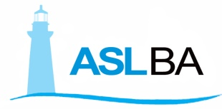

La Farmacia Territoriale ex CTO di Bari nei giorni 24 e 31 dicembre osserverà orario ridotto dalle 09.00 alle 13.00.
Direttore f.f. UOC Area Farmac. Territ. ASLBA
Dr.ssa Stefania Antonacci

